LA FRANCE PENDANT LA SECONDE GUERRE MONDIALE

Introduction
La Seconde Guerre Mondiale commence en 1939 et se conclut en 1945 avec la défaite des Allemands grâce à l’aide des Alliés. La plupart des nations du monde sont impliquées dans cette guerre. C’est le conflit le plus meurtrier de l’histoire avec plus de 60 millions de morts dont 45 millions de civils : guerre totale et guerre idéologique, elle a fait plus de victimes civiles que de victimes militaires.
Après une offensive-éclair, la France du Nord est envahie par les troupes allemandes. Pendant quatre ans, la France du Nord, puis en 1942 la France toute entière est occupée par les Allemands. D’un point de vue politique, la France est divisée en deux camps opposés : ceux qui se rallient au gouvernement de Vichy, dirigé par le maréchal Pétain, qui collaborent avec les occupants et ceux qui répondent à l’appel de la Résistance lancé de Londres par le Général de Gaulle le 18 juin 1940.
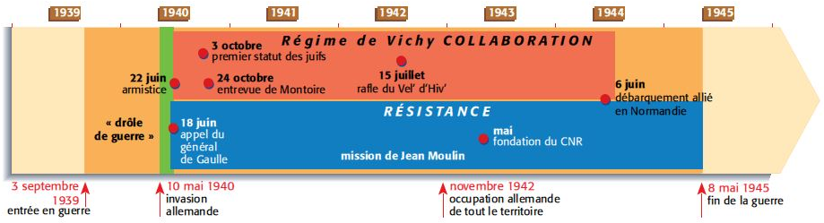
1-Les débuts de la Seconde Guerre mondiale et l’invasion de la France
1-1-Le déclenchement de la guerre
La crise économique des années 1930 favorise la montée du nationalisme et la naissance de dictatures en Allemagne, en Italie et au Japon. Adolf Hitler, chef du parti nazi en Allemagne, promet aux Allemands de sortir le pays de la crise et d’en faire une puissance mondiale. Ce sont ses ambitions expansionnistes qu’il a exprimées dans Mein Kampf en 1924 qui vont déterminer le début de la Seconde guerre mondiale en Europe. Il organise une forte armée et lui donne un matériel gigantesque: chars d'assaut, mitrailleuses, avions. En 1938, Hitler commence sa politique d’expansion : il s’empare de l’Autriche puis il annexe une partie de la Tchécoslovaquie.
L'Europe, qui voulait éviter la guerre, le laisse faire mais le 1er septembre 1939, les troupes allemandes envahissent la Pologne. Le 3 septembre 1939, en raison des alliances de défense mutuelle signée entre les démocraties et pour défendre donc la Pologne, la France et le Royaume-Uni déclarent la guerre à l'Allemagne le 3 septembre 1939 : c'est le début de la Seconde Guerre mondiale.

1-2-« La drôle de guerre » et la défaite française (1939-1940)
Du 3 septembre 1939 au 10 mai 1940, les troupes franco-anglaises adoptent une stratégie défensive et se retranchent derrière la ligne Maginot. Ils attendent l’attaque allemande. Pendant toute cette période, il n’y a pas de combats directs en France. C’est la « drôle de guerre ».
Le 10 mai 1940, l’armée allemande déclenche une offensive-éclair contre la France. Elle attaque la Hollande, la Belgique et le Luxembourg, pourtant neutres.. Les blindés allemands entrent en France par les Ardennes en quelques heures. Les troupes franco-anglaises sont ainsi encerclées. Malgré les bombardements, 300000 Anglais et Français réussirent à s'embarquer à Dunkerque pour regagner l’Angleterre. Les prisonniers sont nombreux, le matériel militaire abandonné est considérable.
Les populations fuient la guerre et descendent vers le Sud. C’est l’exode : plus de huit millions de personnes se retrouvent sur les routes françaises à pied, à bicyclette, en voiture, sous les bombardements de l’aviation allemande. Mussolini profite de la débâcle pour entrer en guerre au côté d’Hitler le 10 juin 1940 et ouvrir un deuxième front au sud de la France.
L’armée allemande continue son avancée et les Allemands entrent dans Paris le 14 juin 1940, franchissent la Loire et arrivent jusqu’à Lyon.
En cinq semaines de combat, la France est battue. 92 000 soldats sont tués: c’est la plus terrible défaite française.

1-3-L’armistice
Le gouvernement français quitte Paris pour se réfugier à Bordeaux. À Bordeaux, c'est l'affrontement politique entre ceux qui veulent poursuivre la guerre avec les colonies comme Charles de Gaulle et ceux qui veulent signer l'armistice comme le Maréchal Philippe Pétain. Le point de vue de Pétain l'emporte. Le 17 juin 1940, le maréchal Pétain annonce à la radio son intention de demander un armistice à l'Allemagne.

Toujours le 17 juin, le général de Gaulle, s’envole vers Londres. Le 18 juin, il lance sur les ondes de la BBC depuis Londres son célèbre appel à continuer la lutte, acte fondateur de la France Libre : "Quoi qu'il arrive, la flamme de la résistance française ne doit pas s'éteindre et ne s'éteindra pas".
En France, le maréchal Pétain signe l’armistice le 22 juin 1940.
Les conditions de l’armistice sont très dures :
- Les deux millions de prisonniers français ne sont pas autorisés à rentrer en France tant qu'une paix définitive ne sera pas conclue.
- La France doit payer une lourde indemnité de guerre. Elle doit prendre à sa charge les frais d'occupation de son territoire (fournir logement, nourriture aux troupes d'occupation).
- La France doit livrer tous les ressortissants allemands qui se trouvent en France, notamment les Juifs allemands.
- l'Alsace-Lorraine est rattachée à l'Allemagne
- La France est divisée en deux : la France du nord directement occupée par les nazis, avec Paris comme capitale et la France du sud dite France « libre », avec Vichy comme capitale. Entre ces deux Frances passe la ligne de démarcation.
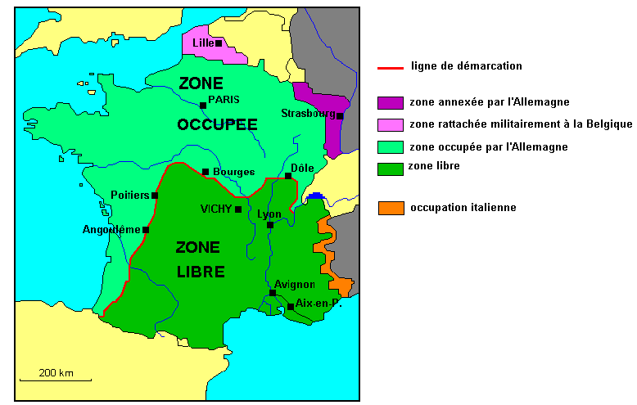
La France en 1940
2-La France sous l’occupation
2-1-Le gouvernement de Vichy: un régime autoritaire.

2-1-1-Le régime de Vichy
Le 10 juillet 1940, l’Assemblée Nationale met fin à la IIIe République. L’État français est proclamé. Le maréchal Pétain obtient les pleins pouvoirs. C’est le début de l’État français. Le maréchal Pétain installe une dictature: tous les partis politiques sont supprimés. L’État Français est fondé sur des valeurs conservatrices. La devise «Travail, Famille, Patrie » remplace la formule républicaine " Liberté, Égalité, Fraternité " :
→Le travail : les syndicats sont supprimés. L’artisanat et la paysannerie sont valorisés.
→La famille : la natalité est encouragée, la fête des mères est créée, la religion catholique est mise à l’honneur.
→La patrie, c’est-à-dire l’amour de son pays, est valorisée.
Ce régime réactionnaire est aussi antisémite.

2-1-2-La collaboration
En octobre 1940, Pétain rencontre Hitler à Montoire : c’est le début de la collaboration qui consiste à coopérer avec les Allemands aussi bien dans le domaine économique que politique et qui va s’intensifier en 1942 :
- d’un point de vue économique :
→la France verse de lourdes indemnités d'occupation aux Allemands, offre récoltes, machines, matières premières,
→des industriels travaillent pour l'Allemagne et son armée,
→une loi de 1943 crée le STO, Service du Travail Obligatoire qui oblige des centaines de milliers de jeunes Français de 18 à 25 ans à aller travailler en Allemagne et fabriquer du matériel de guerre.
- d’un point de vue politique:
→le gouvernement de Vichy lutte violemment contre les Résistants. En 1943, il crée « la Milice » qui aide les troupes allemandes dans la chasse aux résistants.
→le gouvernement de Vichy participe à la politique d'extermination des juifs en arrêtant et en envoyant en Allemagne de nombreux juifs.
→ la LVF, Légion des Volontaires Français combat sur le front russe, aux côtés des troupes allemandes.

2.1.3. Des conditions de vie difficiles.
À partir de 1942, toute la France est occupée. L’occupation du territoire par l’armée allemande pèse très lourd. Les hommes sont réquisitionnés pour travailler en Allemagne. À ces difficultés, s’ajoutent la répression exercée par l’occupant contre ceux qui sont considérés comme des adversaires: les Juifs, les résistants.
Pendant quatre ans, la France est morcelée : l’Alsace-Lorraine est annexée, le Nord–Pas-de-Calais est rattaché à la Belgique, le reste de la France est coupé en deux par la ligne de démarcation (la zone occupée avec pour capitale Paris, et la zone « libre », celle du gouvernement de Vichy). En novembre 1942, la zone libre est également occupée. Une grande partie de la production agricole, du charbon, des minerais est envoyée à l’Allemagne. Le pillage allemand entraîne des pénuries. Les produits sont rationnés. La ration alimentaire, définie selon les besoins minimums de chacun est souvent insuffisante, surtout dans les villes. Il y a un important marché noir pour se procurer des aliments. La mortalité des enfants et des personnes âgées s’accroît, surtout en hiver. La peur est omniprésente : des rafles, de la Gestapo, des dénonciations, des bombardements.

.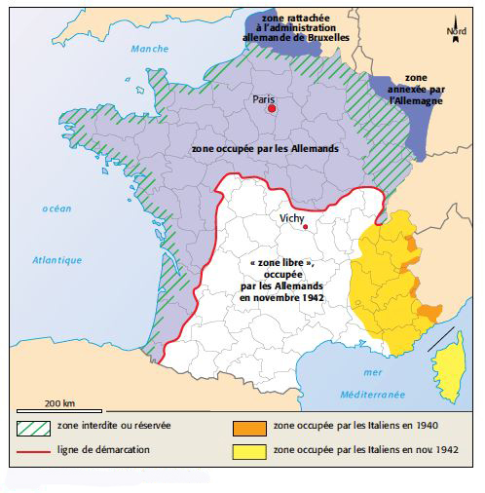
L’occupation de la France en 1942

2.2. Les résistances en France
2.2.1.Résistance extérieure
La résistance de la " France Libre " s’organise autour du général de Gaulle, réfugié à Londres, à l’extérieur de la France. En juillet 1940, la " France Libre " ne compte que 7.000 hommes basés en Angleterre et constituent les F.F.L. (Forces Françaises Libres). Fin 1941, elle comptera 50.000 hommes. Sous le commandement du général Leclerc, ces troupes se battent aux côtés des Alliés. Cette « France libre » communique chaque jour avec la France occupée, par la radio (« Les Français parlent aux Français »).
En novembre 1942, les États-Unis débarquent en Afrique du Nord, la zone libre est alors envahie par les Allemands. L’empire colonial français entre dans la guerre aux côtés des Alliés.
2.2.2. Résistance intérieure
Dès l’armistice, des patriotes refusent de se soumettre aux Allemands. Des groupes de maquisards s’organisent dans les bois et dans les montagnes. Ils écoutent le général de Gaulle à la radio de Londres. La résistance intérieure, dite armée de l’ombre, se compose de nombreux communistes, mais aussi des réfractaires au STO et des volontaires qui refusent l’occupation de la France par les nazis. En 1940, les résistants sont peu nombreux. Les différents groupes qui se forment sont divisés, souvent mal organisés, faiblement implantés. En zone sud, l'absence des Allemands facilite la formation spontanée, parfois désordonnée de groupes (ou réseaux). En zone nord, la situation est plus difficile pour les résistants qui doivent rapidement s'organiser en réseaux clandestins s'ils veulent échapper à la Gestapo.
En 1943, le général de Gaulle charge Jean Moulin d’unifier les différents mouvements de résistance et de coordonner les actions de la résistance intérieure avec celles de la " France Libre ". Le 27 mai 1943, il forme le CNR, Conseil National de la Résistance, qui tient dans la clandestinité sa première réunion le 27 mai 1943 à Paris. La mission de Jean Moulin s'arrête un mois plus tard : le 21 juin 1943 : il est arrêté, torturé par la Gestapo lyonnaise, et décède lors de son transfert en Allemagne juillet 1943.
À l’été 1944 sont créées les FFI (Forces Françaises de l’Intérieur) qui ont pour mission d’aider les Alliés à libérer la France. De nombreux actes de sabotage sont commis après le débarquement ; les maquis se soulèvent mais sont écrasés par l’ennemi. Les FFI jouent un grand rôle dans la libération de Paris.

2.2.3. Action des résistants
Les actions de la résistance sont dirigées contre l’occupant nazi et contre le régime de Vichy. Les actes les plus visibles sont les attentats contre les occupants ou encore les sabotages contre les voies de communications, les voies ferrées, les lignes téléphoniques, les ponts, les tunnels. Des journaux clandestins, des tracts pour contrer la propagande nazie et du gouvernement de Vichy sont publiés et distribués. Des réseaux de renseignements se forment.
Des actes de récupération de pilotes alliés, d’aides aux personnes persécutées par les nazis comme les juifs ou autre résistants sont accomplies.
Certains quittent la France pour rejoindre les Alliés, d'autres organisent des maquis.
Ces activités sont impitoyablement combattues par la Gestapo, aidée de la police française. La répression de la part des Allemands a été terrible. Les Résistants ont été fusillés ou déportés dans les camps de concentration (Buchenwald). Plus de 100000 y sont morts de faim, de froid ou à la suite d’affreuses tortures.
En 1944, les F.F.I. (Forces Françaises de l’Intérieure) préparent des attentats et des sabotages pour soutenir le débarquement de Normandie: des attaques dans les maquis, dans le Vercors par exemple, mobilisent de nombreuses troupes allemandes.
Dès le 19 août 1944, la résistance soulève Paris contre l’occupant ce qui accélère la libération de la ville, le 25 août1944.

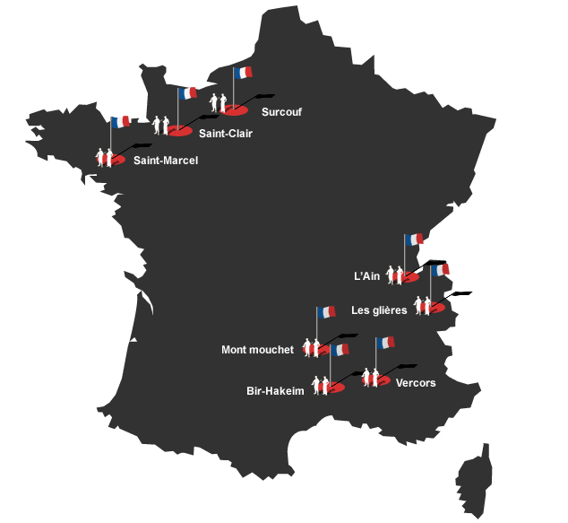
Les maquis en France

Conclusion
La vie quotidienne en France pendant la guerre est difficile. La priorité est de trouver de la nourriture et de l’argent (la France doit payer à l’Allemagne une indemnité de 400 millions de francs par jour). Les produits alimentaires sont rationnés et il existe des cartes d’alimentation pour obtenir des denrées de base. Le marché noir complète le marché officiel. La plupart des français trop préoccupés par les soucis quotidiens n’ont ni participé à la collaboration active et ni à la résistance active. Les Historiens estiment en général à environ 200.000 le nombre de collaborateurs actifs et autant le nombre de résistants ayant pris part à des combats ou à des actions de renseignement. Ces chiffres ne tiennent pas compte de la résistance passive, comme le cas de ce gendarme qui prévenait à l’avance les familles juives qu’il était chargé d’arrêter, tout en étant couvert par son supérieur... La conscience nous laisse toujours le choix.

Sources :
http://cartoflash.free.fr/motcle/pages/Vichy.htm
http://www.hist-geo.com/seconde-guerre.php
www.boutdegomme.eklablog.com
http://www.lacoupole-france.com/pedagogique/eleves/en-savoir-plus-histoire/colleges.html
http://keepschool.com/fiches-de-cours/college/histoire/bilan-deuxieme-guerre-mondiale.html
http://www.assistancescolaire.com/eleve/3e/histoire/reviser-une-notion/les-etapes-de-la-seconde-guerre-mondiale-3_his_16
http://www.notices-pdf.com/histoire-collaige-pdf.html
http://www.francetelevisions.fr/histoire-du-vingtieme-siecle-la-resistance/-les-principaux-maquis-

